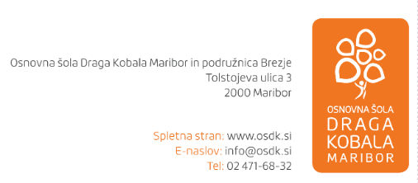

SEZNAM DELOVNIH ZVEZKOV IN ŠOLSKIH POTREBŠČIN ZA
3. RAZRED OŠ V ŠOL. L. 2021/2022

Delovne zvezke dobite v šoli. Druge potrebščine starši kupite sami v katerikoli knjigarni ali papirnici, ali jih naročite preko spleta pri KOPIJA – nova, Državni založbi Slovenije in Mladinski knjigi.

Starši, ohranjenih šolskih potrebščin ne kupujte. Dokupite le manjkajoče.

DELOVNI ZVEZKI - dobite v šoli
M. Kramarič … : LILI IN BINE 3, komplet C - samostojni delovni zvezki za SLJ in MAT
s kodo za Lilibi.si in prilogo za angleščino
EAN: 3831075928497 30,00 €

FAKULTATIVNI POUK - NEMŠČINA - kupite
ZVEZEK | A4, črtasti 40 - listni

ŠOLSKE POTREBŠČINE - kupite
ZVEZKI
SLJ | A4 - veliki, črtasti z vmesno črto na obeh straneh 40 - listni
MAT | A4 - veliki, 1 cm karo 40 - listni
SPO | A4 - veliki, črtasti z vmesno črto na obeh straneh 40 - listni
GUM | B5 - mali, brezčrtni 40 - listni
TJA | A4 - veliki, črtasti z vmesno črto na obeh straneh 40 - listni
OSTALE POTREBŠČINE
Ovitki, svinčnik HB (3 kom), nalivno pero, kemični svinčnik rdeč, ravnilo NOMA 5 (velika šablona), mapa A4 z elastiko, peresnica, radirka, šilček.

Likovne potrebščine: kolaž papir A4, blok za likovno umetnost (velikost A3, 32 - listni), risalni listi (40 kosov), oljne voščenke (12 kosov), tempera barvice (priporočamo AJDA ), lesene barvice, flomastri (12 kosov, dve različni debelini), lepilo v stiku (2 kom), paleta, lonček za vodo, škarje - zaobljene, 5-delni komplet čopičev (ploščati št. 6,10,14 in okrogli št. 6, 8), škatla za likovni pribor.

Šolska torba, vrečka za copate, vrečka za športno opremo, šolski copati.

